2018-08-02 陈天益、张娟
日期控件html模板代码如下：
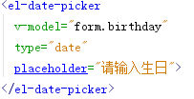
默认值设置：
